Муниципальное дошкольное образовательное учреждение МДОУ
« Детский сад № 144» г. Магнтогорск

Консультация для родителей
Старших дошкольников

«Обогащение словарного запаса старших дошкольников через дидактические игры»

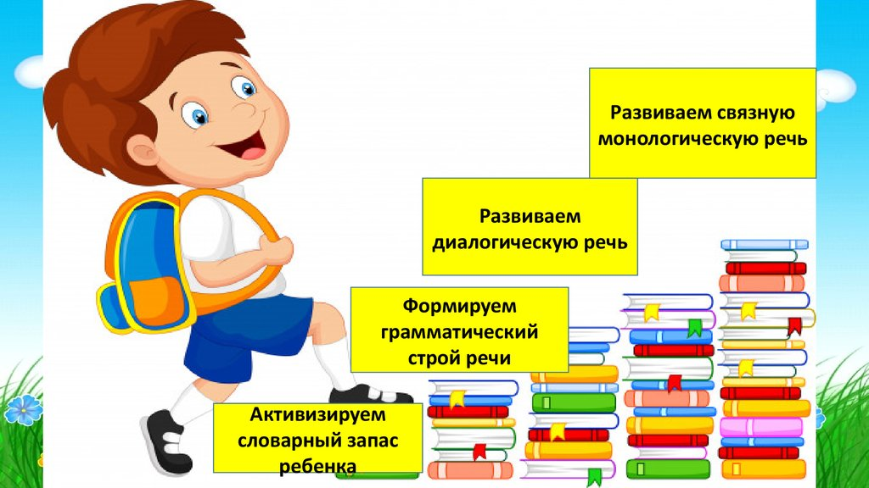

Воспитатель: Бахмина М. И 2024 г

К моменту поступления ребёнка в школу он овладевает правильным звуковым оформлением слов, имеет определённый словарный запас, у детей старшего дошкольного возраста большой запас слов (он доходит до 4-5 тысяч ). Это главным образом, слова основного словарного фонда языка, т.е. общеупотребительные слова, необходимые для общения. В этом возрасте ребёнок имеет в основном грамматически правильную речь: строит различные по конституции предложения, согласовывает слова в роде, числе, падеже, точно спрягает часто употребляемые глаголы; свободно пользуется монологической речью: способен рассказать о пережитых событиях, пересказать содержание сказки, рассказов, описывать окружающие предметы, раскрыть содержание картины, некоторые явления окружающей действительности. Всё это даёт возможность ребёнку при поступлении в школу успешно овладевать программным материалом.
Конечно, не все дети владеют в полной мере таким богатством и самостоятельно им пользуются. Уровень развития речи дошкольников различен. Одни дети свободно распоряжаются словарным запасом; у других активный словарь небольшой, хотя значительное количество слов хорошо понимается (пассивный словарь). У детей с общим недоразвитием речи наблюдается неточное знание и неточное употребление многих обиходных слов. В активном словаре детей преобладают существительные и глаголы. Мало слов, (порой и полностью отсутствуют) характеризующих качества, признаки, состояние предметов и действий, а также способы действий. Мало синонимов и полностью отсутствуют антонимы. (Исследования А.В. Захарова словаря детей 6-7 лет с точки зрения распространённости имён прилагательных показало, что на каждые 100 словоупотреблений приходится в среднем 8,65% прилагательных). Наблюдается недостаточная сформированность грамматических форм языка - ошибки в падежных окончаниях, смешение временных и видовых форм глаголов, ошибки в согласовании, управлении. В активной речи используются преимущественно простые предложения. Отмечаются большие затруднения, а часто полное неумение распространять и строить сложные предложения.
Учитывая перечисленные недостатки в речи детей, нам необходимо помочь детям овладеть родным языком, пополнить пассивный словарь, расширить и обогатить активный. Для успешной реализации данной задачи необходима активная помощь родителей.
К основным видам деятельности дошкольника относят игру и общение, следовательно, игровое общение есть тот необходимый базис, в рамках которого проходит формирование и совершенствование речевой активности ребёнка. Эффективное средство словарной работы - игра. Игры имеют большое познавательное значение, так как расширяют кругозор детей, учат выделять свойства предметов, находить в них сходства и различия. Словесные игры помогут ребёнку обогатить словарный запас, уточнить значение слов, сформировать словоизменение и словообразование. Специалистами разработана система упражнений и игр, предусматривающих обогащение словаря ребёнка. Приведём некоторые из них.

Игра «Наоборот»
Цель — упражнение в подборе антонимов (слов-неприятелей).
Взрослый говорит ребенку, что к нам пришел в гости ослик. Он очень хороший, но вот в чем беда: он очень любит все делать наоборот. Мама-ослица с ним совсем замучилась. Стала она думать, как же сделать его менее упрямым. Думала, думала, и придумала игру, которую назвала «Наоборот». Стала мама-ослица и ослик играть в эту игру и ослик стал не такой упрямый. Почему? Да потому, что все его упрямство во время игры уходило и больше не возвращалось. Он и тебя решил научить этой игре.
Далее взрослый играет с ребенком в игру «Наоборот»: кидает ребенку мяч и называет слово, а ребенок, поймавший мяч, должен сказать антоним этому слову (высокий — низкий) и бросить мяч обратно.
Еще при работе со словами-антонимами можно использовать стихотворение Д.Чиарди «Прощальная игра»:
Нам с тобой пришел черед
Сыграть в игру «Наоборот».
Скажу я слово «высоко», а ты ответишь ... («низко»).
Скажу я слово «далеко», а ты ответишь .... («близко»).
Скажу я слово «потолок», а ты ответишь ... («пол»).
Скажу я слово «потерял», а скажешь ты ... («нашел»)!
Скажу тебе я слово «трус», ответишь ты ... («храбрец»).
Теперь «начало» я скажу — ну, отвечай ... («конец»).
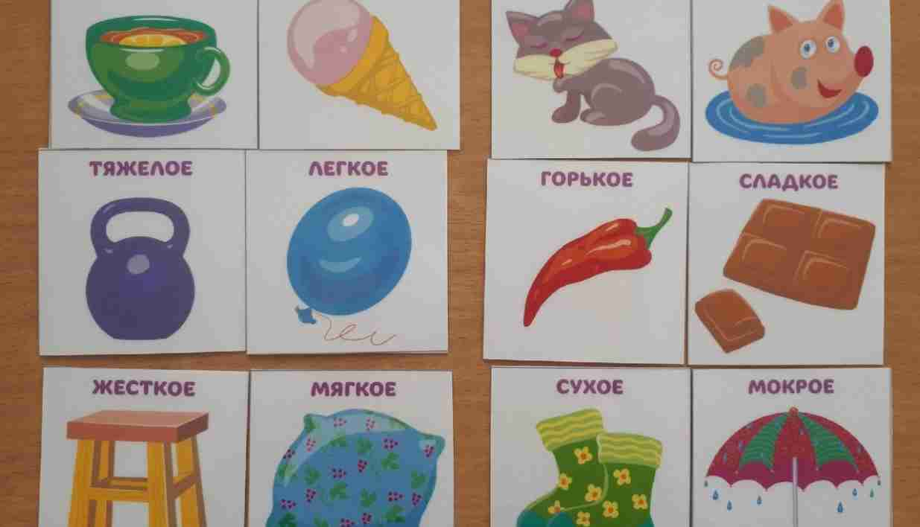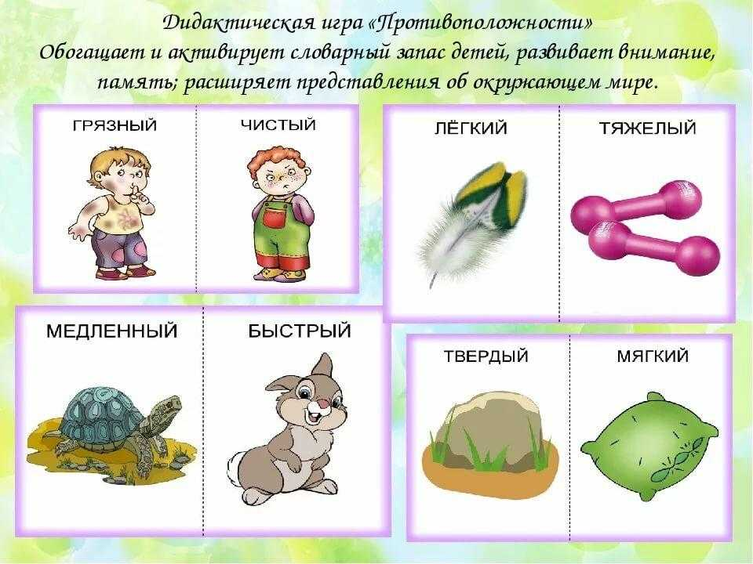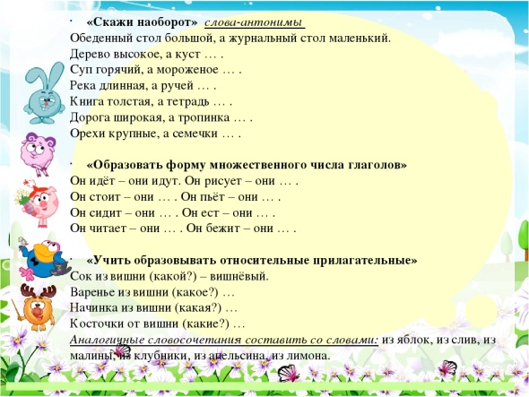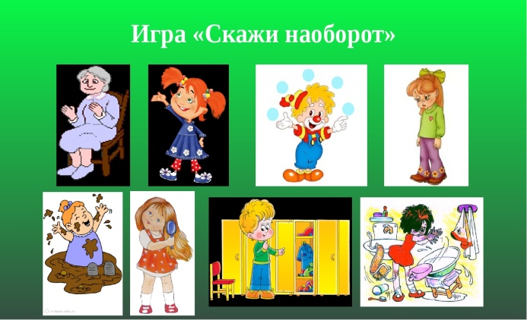

Игра «Я начну, а ты закончи».
Цель: учить детей составлять предложения с использованием приставочных глаголов с противоположным значением; развивать умение быстро находить точное слово.
Воспитатель начинает предложение, используя приставочный глагол. Дети заканчивают предложение, употребляя однокоренной глагол с приставкой противоположного значения.
- Мальчик сначала подошел к дому, а потом... (отошел). Утром ребята пришли в детский сад, а вечером... (ушли). Мальчик вошел в комнату, вскоре он... (вышел). Ребята побежали по правой стороне, а потом... (перебежали) на левую. Дети играли в прятки. Они забежали за дом, спрятались, но вскоре они ... (выбежали).
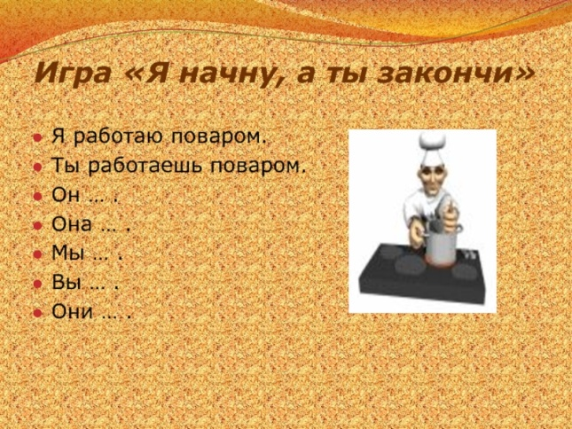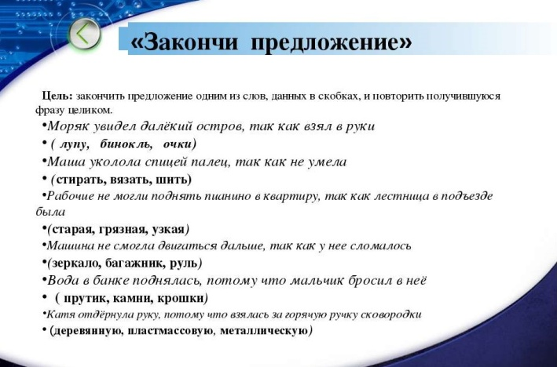
Игровое упражнение «Закончи фразу»
Цель — развитие умения подбирать противоположные по смыслу слова (слова-неприятели).
Взрослый называет ребенку словосочетания, делая паузы. Ребенок должен сказать слово, которое пропустил взрослый, т.е. закончить фразу.
Сахар сладкий, а лимон ...
Луна видна ночью, а солнце ...
Огонь горячий, а лед ...
Река широкая, а ручей ...
Камень тяжелый, а пух ...
Обыграть это можно следующим образом: взрослый говорит, что наш знакомый Незнайка пошел все-таки учиться в школу. Там на уроке русского языка был диктант — дети писали под диктовку разные фразы. Но так как Незнайка очень невнимательный, он не успевал дописывать эти фразы до конца и получил плохую оценку.
Учительница сказала, что если он исправит ошибку в диктанте, то она исправит ему плохую оценку. Давай, ему поможем.
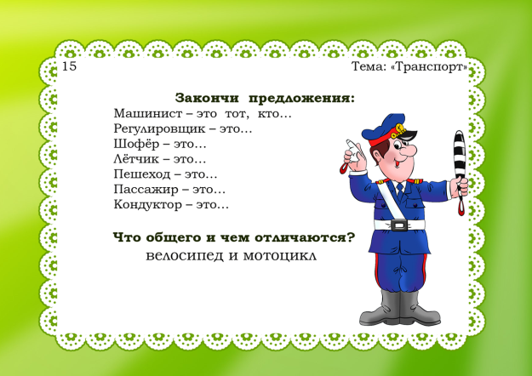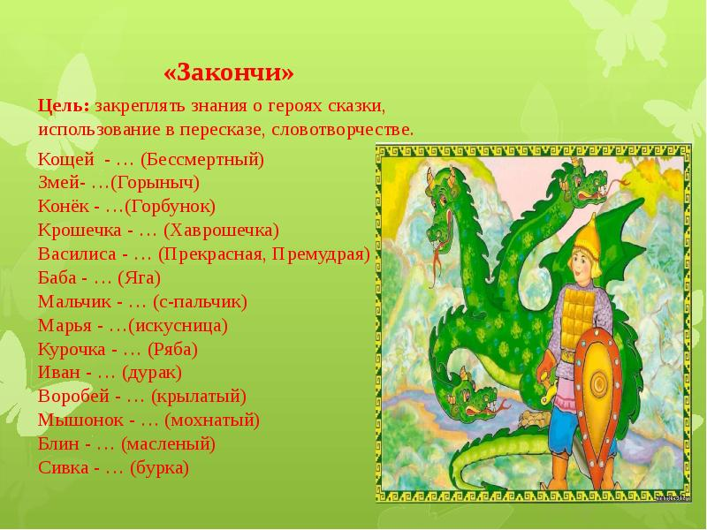
Игровое упражнение «Скажи по-другому»
Цель — упражнение в подборе слов, близких по смыслу (слов-приятелей).
Взрослый говорит ребенку: «У одного мальчика сегодня плохое настроение. Какой мальчик сегодня? А как можно сказать то же самое, но другими словами? (печальный, расстроенный). Слова «печальный, грустный и расстроенный» - это слова-приятели.
Почему он такой? Да потому, что на улице идет дождь, а мальчик идет в школу.
Какое слово повторилось два раза? (идет).
Что значит «дождь идет»? Скажи по-другому.
Что значит «мальчик идет»? Скажи по-другому.
Как можно сказать по-другому: весна идет? (весна наступает).
Далее даются аналогичные задания на следующие словосочетания:
Чистый воздух (свежий воздух).
Чистая вода (прозрачная вода).
Чистая посуда (вымытая посуда).
Самолет сел (приземлился).
Солнце село (зашло).
Река бежит (течет, струится).
Мальчик бежит (мчится, несется).
Как сказать одним словом? Очень большой (громадный, огромный), очень маленький (малюсенький).
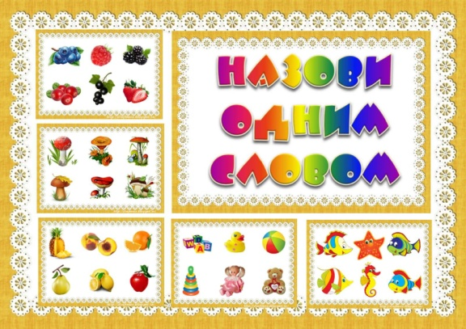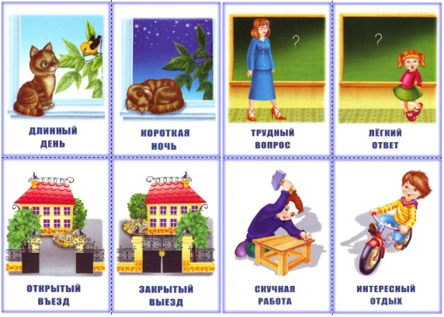
Игра «Какой предмет?»
Цель — развитие умения подбирать к слову-предмету как можно больше слов-признаков и правильно их согласовывать.
Эта игра для развития речи у детей похожа на предыдущую. Отличие состоит в том, что к слову-признаку ребенок должен подобрать как можно больше слов-предметов.
Зеленый — помидор, крокодил, цвет, фрукт, ...
Красное — платье, яблоко, знамя, ...
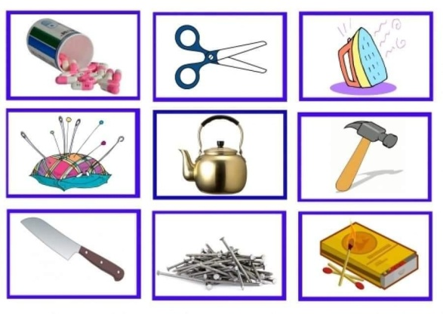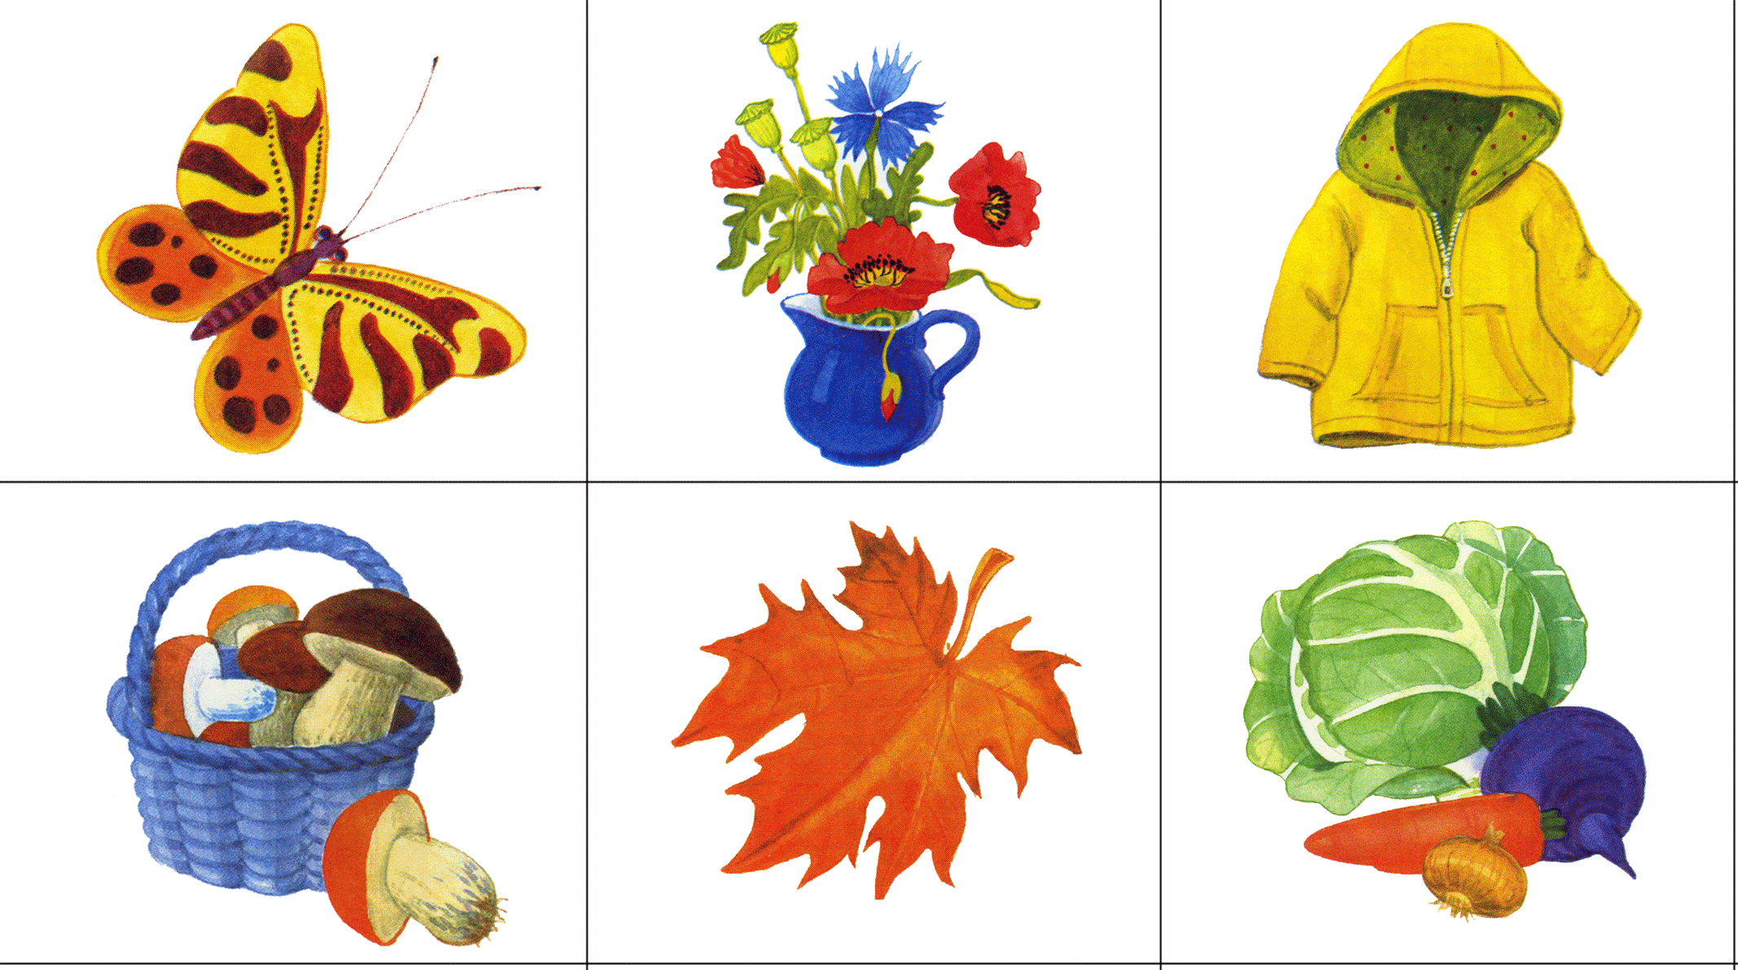
Игра «Две обезьянки»

Цель игры: учить детей образовывать глаголы-антонимы, с помощью приставок.
Материал. Две обезьянки (игрушки).
Ход игры.
Сегодня мы поиграем в упрямых и послушных детей. Послушайте мой рассказ. У мамы обезьянки были две дочери. Старшую звали Послушница, младшую - Упрямица. Упрямица любила все делать наоборот. Послушница соберет игрушки, Упрямица разбросает их. Если сестра закроет дверь, Упрямица..... (интонацией незавершенности воспитатель стимулирует детей к ответу: откроет). Если принесет... (унесет), пришьет... (оторвет), вычистит... (испачкает), замолчит... (заговорит), повесит... (снимет) и т.д.
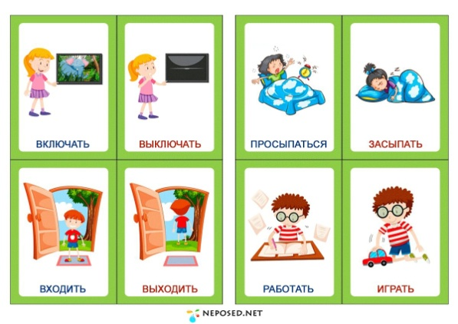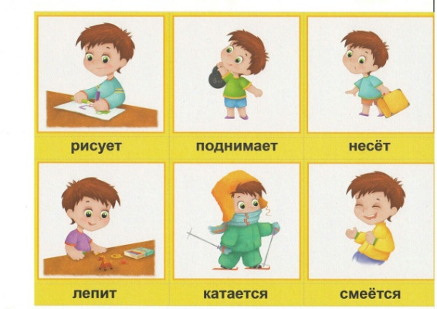
" Родная природа в стихах и загадках"

Цель: развивать умение находить антонимы в стихотворениях, подбирать синонимы к определенным словам.
Ход игры.
Воспитатель предлагает детям отгадать загадки о природе и найти в них слова антонимы.

Круглое и яркое,
дарит всем тепло.
Встало утром рано,
По небу пошло.
Закатилось вечером
За леском. Угадайте, дети, Говорю о ком? (Солнце)
Вьется, словно лента,
В дымке голубой,
Может быть спокойной,
Может бить волной
Темной и глубокой,
Что не видно дна.
Мелкой и прозрачной
Может быть она,
А в жару купает
Нас в своей волне.
Что это такое,
Подскажите мне. (Река)
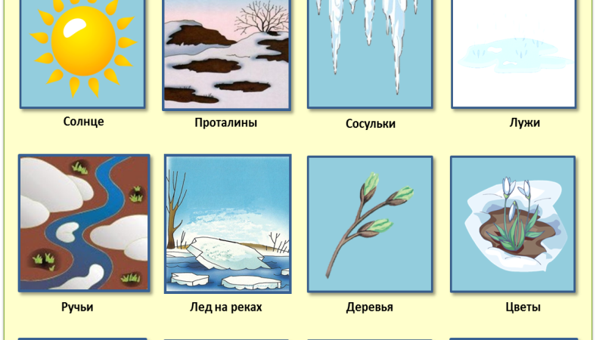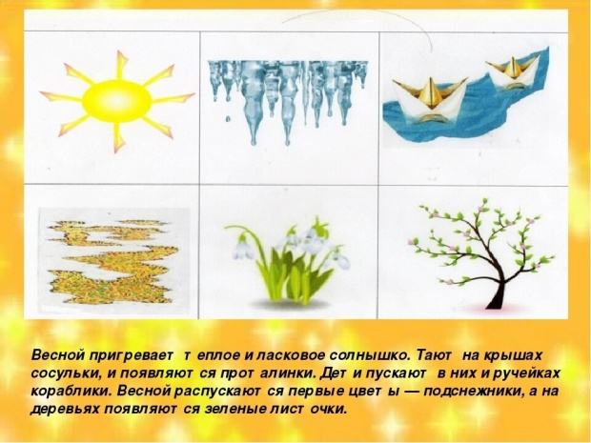
Игра «Пословицы и поговорки»
Цель: Развивать умение находить слова-антонимы в пословицах и поговорках.
Речевой материал:
" Ученье - свет, а неученье - тьма."
" Меньше говори, а больше делай."
" Труд кормит, а лень портит."
" Готовь сани летом, а телегу зимой."
" Большая работа лучше большого безделья"
" Лето собирает, а зима подъедает".
" Чужбина - калина, родина - малина".
Речевые игры направлены на развитие речи у детей, уточнения и закрепления словаря, на формирование правильного звукопроизношения. Одновременно они являются основой для активизации познавательной деятельности, развития умственных способностей. У дошкольников формируется умение высказывать свое мнение, делать выводы, применять новые знания в различных жизненных ситуациях.
Речевые игры имеют большое значение для развития речи и мышления детей; они активизируют, обогащают их словарный запас, улучшают фонематический слух, прививают интерес и любовь к языку.
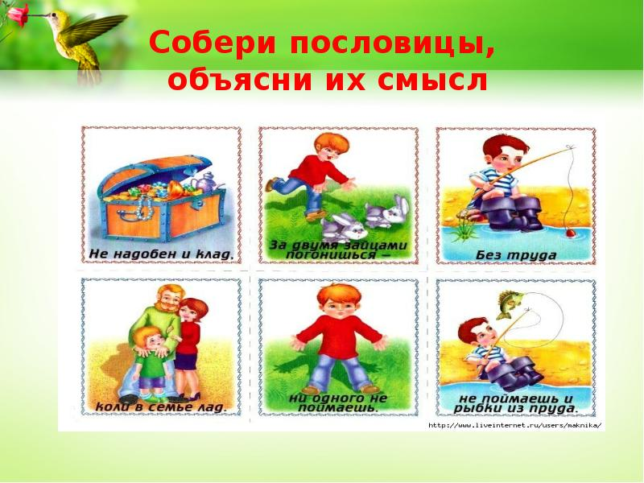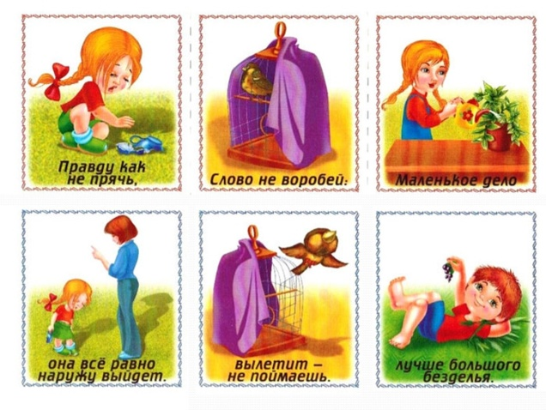
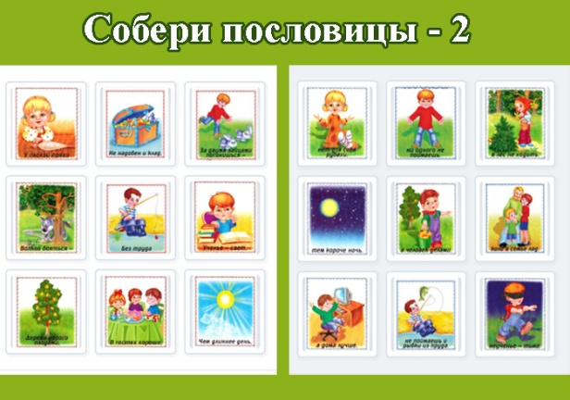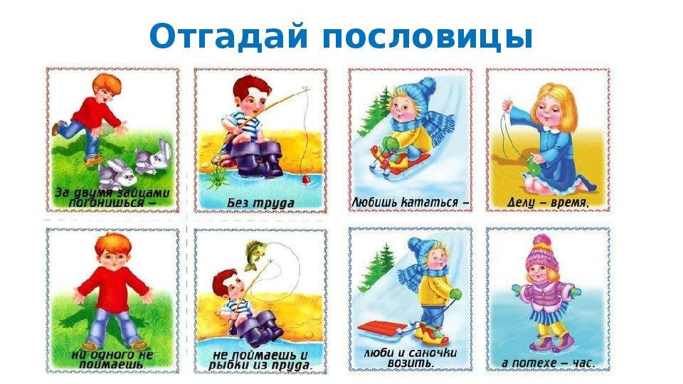
Используемая литература: 1. Алексеева М.М. Методика развития речи дошкольников / М.М. Алексеева. - М., 2006.
2. Бавыкина Г.Н. Формирование словаря детей дошкольного возраста / Г.Н. Бавыкина. - Комсомольск-на Амуре, 1996.
3. Бондаренко А.К. Дидактические игры в детском саду. - М.: Просвещение, 1985. - 174 с.
4. Бородич А.М. Методика развития речи детей дошкольного возраста. - 2-е изд. М.: Просвещение, 1984. - 255 с.
Бугреева М.Н. Воспитание внимания и интереса к слову - одно из условий обучения родному языку // Дошкольное воспитание. - 1955. - №2. - С. 22-26.
6. Колунова Л.А. Работа над словом в процессе развития речи старших дошкольников // Проблемы изучения речи дошкольников / Л.А. Колунова. - М., 1994.

